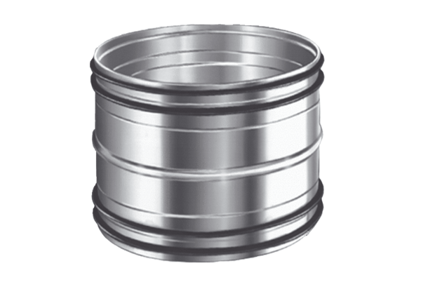Raccords enfichables pour gaines rondes SVR 160Unité de conditionnement : 1 pièceGamme: K
Numéro de référence : 0055.0185Fabricant : MAICO

